Příloha č. 3 výzvy
KUPNÍ SMLOUVA 7522600822E
uzavřená podle ustanovení § 2079 a následujících zákona č. 89/2012 Sb.,
občanský zákoník, v platném znění (dále jen „občanský zákoník“) níže
uvedeného dne, měsíce a roku mezi účastníky:
1. Prodávající: firma TRIGON PLUS s.r.o.
se sídlem: Západní 93,251 01 Čestlice
(přesný název a sídlo dle výpisu z obchodního rejstříku)
Zapsaná v: OR Městského soudu v Praze, spis.zn.C11127
Zastoupená: XXXX
IČO: 46350110
DIČ: CZ46350110
Bankovní spojení: XXXX
č.účtu: XXXX
(dále jen „prodávající“)
- Kupující: Nemocnice Nové Město na Moravě, příspěvková organizace
se sídlem: Žďárská 610, 592 31 Nové Město na Moravě Zapsaná v obchodním rejstříku vedeného Krajským soudem v Brně, oddíl Pr, vložka 1446
Zastoupená: XXXX
IČO: 00842001
DIČ: CZ 00842001
Bankovní spojení: XXXX
č.účtu: XXXX
(dále jen „kupující“)
(společně pak jako „smluvní strany“, jednotlivě jako „smluvní strana“)

Preambule
Tato smlouva je uzavřena na základě zadávacího řízení k veřejné zakázce malého rozsahu na dodávky s názvem „Velkoobjemová chlazená transfuzní centrifuga“ zadávané dle směrnice kupujícího č. 1/2017 a Pravidel Rady Kraje Vysočina pro zadávání veřejných zakázek č. 05/21 ze dne 29.6.2021 a v souladu s § 27 a § 31 zákona č. 134/2016 Sb., o zadávání veřejných zakázek, v platném znění (dále jen „zákon“).
Prodávající prohlašuje, že si je vědom skutečnosti, že kupující má zájem realizovat předmět této smlouvy v souladu se zásadami odpovědného zadávání veřejných zakázek stanovenými v § 6 odst. 4 zákona. Odpovědné zadávání veřejných zakázek kromě důrazu na čistě ekonomické parametry

zohledňuje také související dopady zejména v oblasti zaměstnanosti, sociálních a pracovních práv a také životního prostředí.
Kupující proto klade důraz na to, aby prodávající při své podnikatelské činnosti v maximální možné míře naplňoval požadavky z usnesení vlády České republiky ze dne 24. července 2017 č. 531, o Pravidlech uplatňování odpovědného přístupu při zadávání veřejných zakázek a nákupech státní správy a samosprávy, které zohledňuje sociální resp. širší společenské a zejména také enviromentální aspekty směřující k prospěchu pro společnost a ekonomiku a minimalizaci negativních dopadů na životní prostředí. Aspekty odpovědného zadávání veřejných zakázek jsou zohledněny dále v textu této smlouvy.
Článek I.
Předmět smlouvy
- Předmětem této kupní smlouvy (dále jen „smlouva“) je závazek prodávajícího dodat kupujícímu předmět koupě - nový, nepoužitý, nerepasovaný zdravotnický prostředek - velkoobjemovou chlazenou transfuzní centrifugu včetně příslušenství (dále jen souhrnně „zdravotnický prostředek“) ve specifikaci a množství uvedeném v přílohách č. 1, č. 2 a č. 3 této smlouvy, které jsou nedílnou součástí této smlouvy.
- Součástí předmětu smlouvy je:
- doprava předmětu koupě do místa plnění,
- montáž, instalace, předvedení funkčnosti a uvedení do provozu včetně provedení potřebných zkoušek k uvedení do provozu dle platné legislativy
- odvoz a řádná ekologická likvidace všech obalů a odpadů, vzniklých při činnostech prodávajícího u kupujícího, v souladu s platnou legislativou,
- instruktáž obsluhy v souladu se zákonem č. 89/2021 Sb., o zdravotnických prostředcích a o změně zákona č. 634/2004 Sb., o správních poplatcích, ve znění pozdějších předpisů (dále jen „zákon č. 89/2021 Sb.“) nebo zákonem č. 268/2014 Sb., o diagnostických zdravotnických prostředcích in vitro (dále jen „zákon č. 268/2014 Sb.“), dle toho do které kategorie zdravotnických prostředků je předmět smlouvy zařazen - min. rozsah 1 pracovní den
- předání návodu na obsluhu v českém jazyce, předání prohlášení o shodě a další doklady dle čl V. této smlouvy.
- poskytování bezplatné záruky za jakost dle ust. § 2113 a násl. občanského zákoníku s dobou trvání min. 24 měsíců; součástí záruky je také bezplatné provádění záručního autorizovaného servisního zabezpečení potřebného pro provozování zdravotnického prostředku v souladu se zákonem č. 89/2021 Sb. resp. zákonem č. 268/2014 Sb. (dále jen souhrnně „předmět smlouvy“).
- Předmět smlouvy je dán:
- touto smlouvou,
- zadávací dokumentací k veřejné zakázce na dodávky: „Velkoobjemová chlazená transfuzní centrifuga“ vedené u zadavatele pod ev. č. VZ/22/09 (dále jen „výzva“) a

- nabídkou prodávajícího podanou v rámci zadávacího řízení shora uvedené veřejné zakázky.
- Prodávající se touto smlouvou zavazuje dodat a odevzdat kupujícímu zdravotnický prostředek specifikovaný v čl. I této smlouvy v požadované kvalitě, množství, řádně a včas a převést na kupujícího vlastnické právo ke zdravotnickému prostředku.
- Kupující se zavazuje uvedený zdravotnický prostředek od prodávajícího převzít za předpokladu, že bude splňovat požadavky obsažené v této smlouvě a zaplatit prodávajícímu dohodnutou kupní cenu.
- Prodávající prohlašuje, že splňuje všechny legislativou předepsané požadavky na kvalifikaci i ostatní požadavky, které jsou nutné k plnění předmětu smlouvy.
- Prodávající prohlašuje, že předmět koupě splňuje z pohledu kvality všechny příslušné předepsané normy a je v souladu s platnou legislativou pro tuto oblast zejména:
- se zákonem č. 89/2021 Sb., a jeho příslušnými prováděcími předpisy zejm. vyhláškou č. 186/2021 Sb. nebo zákonem č. 268/2014 Sb., a jeho příslušnými prováděcími předpisy zejména nařízením vlády vztahujícími se ke zdravotnickým prostředkům č. 56/2015 Sb. a vyhláškou č. 62/2015 Sb., dle toho do které kategorie zdravotnických prostředků je předmět smlouvy zařazen.
- se zákonem č. 102/2001 Sb., o obecné bezpečnosti výrobků, ve znění pozdějších předpisů;
- se zákonem č. 22/1997 Sb., o technických požadavcích na výrobky a o změně a doplnění některých zákonů, ve znění pozdějších předpisů (dále jen „zákon č. 22/1997 Sb.“) a jeho příslušnými prováděcími nařízeními vlády a vyhláškami vztahujícími se k problematice zdravotnických prostředků a
- s harmonizovanými českými technickými normami a ostatními ČSN vztahujícími se k předmětu smlouvy.
Článek II.
Práva a povinnosti smluvních stran
- Instruktáž věcně příslušných osob kupujícího realizovaná prodávajícím bude zdokumentována písemným protokolem, vyhotoveným prodávajícím, který bude přílohou předávacího protokolu dle čl. IV. odst. 3 smlouvy.
- Prodávající se touto smlouvou dále zavazuje:
- provádět bezpečnostně technické kontroly (BTK) v souladu se zákonem č. 89/2021 Sb. resp. zákonem č. 268/2014 Sb. a v souladu s doporučením výrobce včetně předávání protokolů z nich kupujícímu ve lhůtě do 2 týdnů od jejich dokončení, a to po celou dobu trvání záruky;
- provádět preventivní odbornou údržbu a opravy v souladu se zákonem č. 89/2021 Sb. resp. zákonem č. 268/2014 Sb. a v souladu s doporučením výrobce včetně provádění oprav, a to po celou dobu trvání záruky;
- sledovat dodržování zákonem a výrobcem stanovených termínů BTK a odborné údržby, a to po celou dobu trvání záruky a

- poskytovat kupujícímu garanci dostupnosti autorizovaného servisu po dobu životnosti zdravotnického prostředku.
Pokud není vyžadováno provádění shora uvedených činností (nad rámec plnění povinností ze záruky či z odpovědnosti za vady) pro některou část zařízení dle právních předpisů či doporučení výrobce, potom se tyto další závazky prodávajícího neuplatňují.
- Činnosti uvedené v článku II. odst. 2. se považují za součást plnění dle této smlouvy v době sjednané záruky za jakost a prodávající nemá za jejich provádění nárok na jakékoli zvláštní finanční či obdobné kompenzace.
- Prodávající se zavazuje v rámci plnění této smlouvy nevyužívat v rozsahu vyšším než 10% ceny poddodavatele, který je:
- fyzickou či právnickou osobou nebo subjektem či orgánem se sídlem v Rusku,
- právnickou osobou, subjektem nebo orgánem, který je z více než 50 % přímo či nepřímo vlastněn některým ze subjektů uvedených v písmeni a) tohoto odstavce, nebo
- fyzickou nebo právnickou osobou, subjektem nebo orgánem, který jedná jménem nebo na pokyn některého ze subjektů uvedených v písmeni a) nebo b) tohoto odstavce.
- Prodávající se zavazuje v rámci plnění této smlouvy nerealizovat ani přímý ani nepřímý nákup či dovoz zboží uvedeného v Nařízení Rady (EU) č. 833/2014 ve znění poslední novely Nařízením Rady (EU) č. 2022/576.
Článek III.
Kupní cena
- Prodávající a kupující se dohodli, že předmět smlouvy uvedený v článku I. této smlouvy prodávající dodá kupujícímu za tuto celkovou kupní cenu:
1 150 000,00 Kč bez DPH
(slovy: jeden milion sto padesát tisíc korun českých.)
DPH: 241 500,00 Kč (sazba DPH: 21 %)
1 391 500,00 Kč s DPH
(slovy: jeden milion tři sta devadesát jednat tisíc pět set korun českých.)
Rozpis kupní ceny (položkový rozpočet) je uveden v příloze č. 1, která je nedílnou součástí této smlouvy.
- Uvedená celková kupní cena zahrnuje všechny náklady za kompletní realizaci dodávky i za ostatní činnosti, sjednané touto smlouvou, a to tak, že je konečná, pevná a nepřekročitelná.

- Celkovou a pro účely fakturace rozhodnou cenou se rozumí cena včetně DPH. Kupující je plátcem DPH.
- Cenu předmětu smlouvy je možné změnit pouze v případě, že dojde v průběhu realizace předmětu smlouvy ke změnám daňových předpisů upravujících výši sazby DPH; smluvní strany se dohodly, že v případě změny zákonných sazeb DPH nebudou uzavírat písemný dodatek k této smlouvě o změně výše ceny a DPH bude účtována podle předpisů platných v době uskutečnění zdanitelného plnění.
- Kupující zaplatí kupní cenu za zdravotnický prostředek na základě faktury, a to převodem uvedené částky na bankovní účet prodávajícího, který je uveden v záhlaví této smlouvy. Prodávající je oprávněn vystavit a doručit fakturu za předmět této smlouvy až poté, co předmět smlouvy řádně dodá a předá do sídla kupujícího v souladu s touto smlouvou a současně předá kupujícímu veškeré doklady nutné, potřebné a vhodné k řádnému, bezpečnému a nerušenému užívání předmětu smlouvy. Vystavená faktura vedle náležitostí daňového dokladu podle zákona č. 235/2004 Sb., o dani z přidané hodnoty, ve znění pozdějších předpisů (dále jen „zákon o DPH“), zákona č. 563/1991 Sb., o účetnictví, v platném znění a náležitostí obchodní listiny podle § 435 odst. 1 občanského zákoníku, musí obsahovat identifikaci smlouvy, na jejímž základě bylo plněno, doklad osvědčující zdanitelné plnění (zejména kopie oboustranně potvrzeného předávacího protokolu), číslo faktury, datum splatnosti a případné další zákonné náležitosti. Faktura musí být opatřena razítkem prodávajícího a podpisem zaměstnance oprávněného ji vystavit.
- V případě, že faktura nebude obsahovat náležitosti uvedené výše v odstavci 5, je kupující oprávněn fakturu vrátit. V takovém případě není kupující v prodlení s úhradou kupní ceny. Nová lhůta splatnosti začíná běžet dnem doručení nové bezvadné faktury kupujícímu.
- Smluvní splatnost faktury se sjednává na 60 dnů ode dne jejího doručení kupujícímu. Smluvní strany prohlašují, že splatnost daňového dokladu je, s ohledem na zavedený organizační systém kupujícího zohledňující financování zdravotními pojišťovnami, pro obě smluvní strany spravedlivá.
- Podmínkou úhrady faktury kupujícím je předání a převzetí zdravotnického prostředku, jeho zprovoznění a provedení zaškolení obsluhy.
- Úhrada za plnění z této smlouvy bude realizována bezhotovostním převodem na účet prodávajícího, který je správcem daně (finančním úřadem) zveřejněn způsobem umožňujícím dálkový přístup ve smyslu ustanovení § 98 zákona o DPH.
- Pokud se po dobu účinnosti této smlouvy prodávající stane nespolehlivým plátcem ve smyslu ustanovení § 106a zákona o DPH, smluvní strany se dohodly, že kupující uhradí DPH za zdanitelné plnění přímo příslušnému správci daně. Kupujícím takto provedená úhrada je považována za uhrazení příslušné části smluvní ceny rovnající se výši DPH fakturované prodávajícím.
- Kupující neposkytuje prodávajícímu během realizace předmětu smlouvy žádné zálohové platby.

Článek IV.
Doba a místo dodání zdravotnických prostředků,
převod vlastnictví
- Zdravotnický prostředek bude dodán dopravními prostředky prodávajícího. Kupní cena zahrnuje i náklady za dopravu dle čl. III odst. 2 této smlouvy.
- Zdravotnický prostředek bude dodán do Nemocnice Nové Město na Moravě, příspěvkové organizace na hematologicko-transfúzní oddělení.
- Zdravotnický prostředek je pokládán za předaný a převzatý podpisem příslušného zaměstnance prodávajícího a kupujícího na předávacím protokolu. Jedno vyhotovení předávacího protokolu zůstane u prodávajícího a druhé vyhotovení bude předáno kupujícímu. Předávací protokol vyhotoví prodávající po uvedení zdravotnického prostředku do provozu a zaškolení personálu. Přílohou předávacího protokolu bude protokol o zaškolení personálu.
- Zaměstnanec kupujícího, který zdravotnický prostředek od prodávajícího přejímá, je oprávněn v případě, kdy dodaný zdravotnický prostředek zjevně neodpovídá této smlouvě, nebo zdravotnický prostředek vykazuje zjevné vady, bez zbytečného odkladu tuto skutečnost zaznamenat na předávacím protokolu nebo tuto skutečnost prodávajícímu neprodleně písemně sdělit. Pokud by vady bránily řádnému užívání, nebo zdravotnický prostředek znehodnocovaly, a to i přesto, že zdravotnický prostředek je funkční, má kupující právo takovouto dodávku odmítnout.
- Vlastnické právo k dodanému zdravotnickému prostředku přechází na kupujícího okamžikem podepsání předávacího protokolu po provedení instalace a zaškolení personálu dle čl. IV odst. 3 této smlouvy. Nedílnou součástí převodu vlastnického práva tvoří předání dokladů k dodanému zdravotnickému prostředku dle čl. V této smlouvy.
- Prodávající se zavazuje zdravotnický prostředek dodat a předat kupujícímu nejpozději do 16 týdnů od nabytí účinnosti této smlouvy dle čl. XII. odst. 2 níže. Za den předání se pokládá den podpisu předávacího protokolu, to je po zprovoznění zdravotnického prostředku a zaškolení obsluhy.
- Nebezpečí škody na zdravotnickém prostředku přechází na kupujícího podpisem předávacího protokolu.
- Prodávající prohlašuje, že věcné plnění smlouvy nemá právní vady a není zatíženo právy třetích osob.
- Kontaktní údaje kupujícího:
• ve věcech smluvních a obchodních:
Oddělení nákupu a veřejných zakázek
adresa: sídlo zadavatele
kontaktní osoba: XXXX
tel:. + XXXX
email: XXXX

• ve věcech týkajících se objednávek a dodávek:
Oddělení klinických laboratoří a transfúzní služby
adresa: sídlo zadavatele
kontaktní osoba: XXXX
tel: + . XXXX
email: XXXX
- Kontaktní údaje prodávajícího ve věcech vyplývajících z této smlouvy: XXXX
Adresa: Západní 93, 251 01 Čestlice
tel.: XXXX
email: XXXX
Článek V.
Doklady vztahující se ke zdravotnickým prostředkům
- Spolu se zdravotnickým prostředkem je prodávající povinen dodat veškeré doklady, které jsou potřebné k používání zdravotnického prostředku a které osvědčují technické požadavky na zdravotnické prostředky, jako např. návod k obsluze v českém jazyce, záruční listy, příslušné certifikáty, atesty osvědčující, že výrobek je vyroben v souladu s platnými bezpečnostními normami a ČSN, prohlášení o shodě event. certifikát CE a dále pak doklady osvědčující technické požadavky podle zákona 89/2021 Sb. resp. zákona č. 268/2014 Sb.,.
Článek VI.
Sankce
- V případě, že bude kupující v prodlení s úhradou faktury o více jak 10 kalendářních dnů, má prodávající právo účtovat úrok z prodlení ve výši 0,01% z dlužné částky za každý den prodlení s tím, že zaplacené úroky z prodlení plně kryjí i náhradu škody prodávajícího.
- V případě, že bude prodávající v prodlení s dodáním zdravotnického prostředku nebo jeho části o více jak 10 kalendářních dnů, má kupující právo účtovat smluvní pokutu ve výši 0,15% z celkové hodnoty předmětu smlouvy za každý den prodlení.
- V případě, že kupujícímu vznikne škoda v příčinné souvislosti s porušením smlouvy, má právo účtovat smluvní pokutu ve výši vzniklé škody.
- V případě, že prodávající poruší ustanovení o mlčenlivosti dle čl. IX této smlouvy, je prodávající povinen uhradit smluvní pokutu ve výši 20.000,- Kč za každé jednotlivé porušení.
- V případě, že při plnění předmětu smlouvy prodávající prokazatelně poruší ustanovení čl. X definující aspekty odpovědného zadávání pro

plnění předmětu smlouvy, je prodávající povinen uhradit smluvní pokutu ve výši 5 000,- Kč za každé jednotlivé porušení.
- V případě, že ze strany prodávajícího nebudou dodrženy lhůty dle článku VII. odst. 8 této smlouvy a zároveň za předpokladu, že prodávající nezajistí zapůjčení náhradního zdravotnického prostředku event. jeho části, má kupující možnost požadovat po prodávajícím smluvní pokutu ve výši 5 000 Kč za každý započatý den prodlení.
- Sankce jsou splatné do 14 dnů poté, co bude písemná výzva oprávněné strany k úhradě sankce doručena straně povinné.
- Zaplacením smluvní pokuty není dotčeno právo na náhradu škod, které vzniknou smluvní straně v příčinné souvislosti s porušením této smlouvy. Stejně tak není dotčena povinnost příslušné smluvní strany splnit své závazky dle této smlouvy. Ustanovení § 2050 občanského zákoníku se v tomto případě nepoužije.
Článek VII.
Odpovědnost prodávajícího za vady zdravotnického prostředku
- Prodávající poskytuje na zdravotnický prostředek bezplatnou záruku ve smyslu § 2113 a násl. občanského zákoníku po dobu 24 měsíců od data předání zdravotnického prostředku. Po dobu trvání záruky prodávající poskytne kupujícímu i bezplatné záruční autorizované komplexní servisní zabezpečení dle platné legislativy.
- Poskytnutá záruka znamená, že dodaný zdravotnický prostředek bude po dobu uvedenou výše v odstavci 1 tohoto článku plně funkční a bude mít vlastnosti odpovídající obsahu legislativy, technických norem, eventuálně dalších technických požadavků či norem, které má daný zdravotnický prostředek splňovat a které se na daný zdravotnický prostředek vztahují.
- Prodávající neodpovídá za vady zdravotnického prostředku, které byly způsobeny nevhodným a neodborným používáním v rozporu s návodem k obsluze, který byl doručen kupujícímu. Prodávající je povinen poučit kupujícího o tom, jakým způsobem je třeba se zdravotnickým prostředkem zacházet.
- Zjevné vady zdravotnického prostředku, tedy vady, které lze zjistit při převzetí zdravotnického prostředku kupujícím, musí být kupujícím reklamovány na předávacím protokolu nebo neprodleně následnou písemností (e-mailem).
- Vady, které lze zjistit až po dodání a zprovoznění zdravotnického prostředku, musí kupující reklamovat písemně nebo e-mailem bez zbytečného odkladu po tomto zjištění (kontaktní email viz článek VII. odst. 11). Reklamace bude obsahovat stručný popis toho, jak se vada projevuje. Kupující dále uvede, které právo dle čl. VII. odst. 6 si zvolil.
- V případě vadného plnění, které je považováno za podstatné porušení smlouvy, či reklamace má kupující vůči prodávajícímu tyto nároky:
- právo žádat dodání nového bezvadného plnění,
- právo žádat bezplatné odstranění vady v rozsahu uvedeném v reklamaci,
- právo odstoupit od smlouvy v případě, že se jedná o vady stejného druhu zdravotnického prostředku nebo o vadu, která brání řádnému

užívání a v náhradním termínu nebyl dodán nový bezvadný zdravotnický prostředek.
- V ostatním platí pro uplatňování a způsob odstraňování vad příslušná ustanovení občanského zákoníku.
- Prodávající po dobu záruky dle odst. 1 a 2 výše garantuje zprovoznění zdravotnického prostředku (provedení opravy a předání funkčního zdravotnického prostředku) v následujících časových relacích:
- nástup na opravu do 24 hodin (v pracovní den) od nahlášení vady
- max. lhůta na odstranění závady od nástupu na opravu bez potřeby dodání náhradních dílů (dále jen „ND“) - 24 hodin od nástupu na opravu;
- max. lhůta na odstranění závady od nástupu na opravu při potřebě dodání ND pro zprovoznění ZP - 3 pracovní dny od nástupu na opravu;
V případě náročnější opravy a nedodržení shora uvedených lhůt (např. při nemožnosti zajištění dodávky náhradních dílů) je ve vhodných případech přípustné po dohodě s kupujícím zapůjčení odpovídajícího náhradního zdravotnického přístroje odpovídající kvality event. jeho části na dobu opravy, tak, aby zdravotnický prostředek byl plně funkční.
Při nedodržení shora uvedených lhůt pro odstranění závady ze strany prodávajícího a zároveň za předpokladu, že prodávající po dohodě s kupujícím nezajistí zapůjčení náhradního zdravotnického prostředku event. jeho části dle předchozího odstavce, je kupující oprávněn vymáhat na prodávajícím smluvní pokutu dle článku VI. odst. 6 této smlouvy.
- Prodávající si je vědom toho, že nesmí prodávat zdravotnické přístroje, existuje-li důvodné podezření, že je jejich používáním ohroženo zdraví a bezpečnost uživatelů nebo třetích osob, a to vzhledem k poznatkům lékařské vědy.
- Prodávající se zavazuje v souladu s pokyny výrobce odborně, opakovaně a prokazatelně udržovat pravidelnými kontrolami dodaný zdravotnický prostředek v takovém stavu, aby byla po dobu jeho použitelnosti (dle potřeby kupujícího) zaručena jeho funkčnost a bezpečnost.
- Kontaktní údaje pro provádění servisních služeb:
Název servisní organizace: TRIGON. PLUS, s.r.o.
Jméno kontaktní osoby: XXXX
Adresa: ..Západní 93,.251..01 . Čestlice
Tel: . . XXXX
Email: . XXXX

Článek VIII.
Odstoupení od smlouvy a výpověď smlouvy
- Kupující je kromě důvodů stanovených v občanském zákoníku oprávněn od smlouvy jednostranně odstoupit i v následujících případech:
- prodávající je v prodlení s dodávkou zdravotnického prostředku déle než jeden měsíc,
- prodávající není schopen dodat předmět smlouvy uvedený v článku
- této smlouvy
- zdravotnický prostředek vykazuje opakující se vady,
- zdravotnický prostředek vykazuje podstatnou vadu, pro niž nelze zdravotnický prostředek užívat a prodávající takovouto vadu neodstranil do 14 dnů ode dne reklamace,
- prodávající nesplní povinnost uvedenou v čl. II odst. 4 a 5 této smlouvy.
Odstoupení od smlouvy ve shora uvedených případech je účinné 3. kalendářní den následující po dni, ve kterém bylo písemné odstoupení doručeno prodávajícímu.
- Kupující má dále právo od této smlouvy odstoupit, a to bez zbytečného odkladu, pokud v důsledku rozhodnutí Ministerstva zdravotnictví ČR nebo příslušných kontrolních orgánů nebude moci zdravotnický prostředek používat, protože jeho užívání ohrožuje bezpečnost a zdraví uživatele nebo třetích osob.
- Prodávající má právo od této smlouvy odstoupit v případě, že kupující bude v prodlení s úhradou faktury déle než 2 měsíce.
- V písemném odstoupení od smlouvy musí odstupující strana uvést, v čem spatřuje důvod odstoupení od smlouvy, popřípadě připojit k tomuto úkonu doklady prokazující tvrzené důvody. Smluvní strana, které bylo odstoupení od smlouvy doručeno, se k němu musí písemně bez zbytečného odkladu vyjádřit a uvést, zda důvody odstoupení uznává či nikoliv.
Pokud důvody odstoupení od smlouvy neuznává, musí uvést, v čem spatřuje nedostatek důvodů k odstoupení od smlouvy.
Pokud druhá smluvní strana odstoupení od smlouvy uzná, provedou smluvní strany inventarizaci dosavadních právních vztahů vyplývajících z plnění smlouvy. Dodaný a nezaplacený zdravotnický prostředek bude vrácen bez zbytečného odkladu prodávajícímu.
- Kupující má právo vypovědět tuto smlouvu v případě, že v souvislosti s plněním účelu smlouvy dojde ke spáchání trestného činu. Výpovědní doba činí 3 dny a začíná běžet dnem následujícím po dni, kdy bylo písemné vyhotovení výpovědi doručeno prodávajícímu

Článek IX.

Mlčenlivost
- V průběhu plnění předmětu této smlouvy může prodávající přijít do styku s důvěrnými informacemi týkající se kupujícího, jeho zaměstnanců či pacientů
- mající povahu osobních údajů identifikovatelných fyzických osob, obchodních údajů, či údajů o jiných právních a faktických vztazích kupujícího,
- které prodávající obdržel či obdrží, a to ať již písemně, ústně, v elektronické či jiné formě, a to na jakémkoli nosiči, na němž takováto informace může být nahrána nebo uložena.
- Za důvěrné informace se nepovažují informace, které jsou či se stanou veřejně přístupnými a mohou být kýmkoli získány bez nutnosti vyvinout větší úsilí za předpokladu, že nejsou získány jako důsledek protiprávního jednání.
- V případě pochybností sdělí kupující na žádost prodávajícího, zda informaci považuje za důvěrnou. Nepožádal-li prodávající o toto sdělení, má se v případě pochybností za to, že informace je důvěrná.
- Prodávající zajistí zachování mlčenlivosti o veškerých důvěrných informacích a zajistí přenesení povinnosti mlčenlivosti v plném rozsahu této smlouvy na své zaměstnance i jakékoli další osoby v právním či faktickém vztahu k objednateli, které se budou na realizaci předmětu smlouvy podílet. To platí i pro ostatní povinnosti uložené touto smlouvou.
- Prodávající se dále zavazuje dodržovat pravidla a zásady zpracování a ochrany osobních údajů identifikovatelných fyzických osob podle zákona č. 110/2019 Sb., o zpracování osobních údajů a Obecného nařízení Evropského parlamentu a rady (EU) č. 2016/679 o ochraně fyzických osob v souvislosti se zpracováním osobních údajů a o volném pohybu těchto údajů a o zrušení směrnice 95/46/ES.
- Ustanovení tohoto článku se vztahují jak na období platnosti této smlouvy, tak na období po jejím ukončení.
Článek X.
Aspekty odpovědného zadávání
- Prodávající se zavazuje, že při plnění předmětu smlouvy bude dbát o dodržování důstojných pracovních podmínek osob, které se na jejím plnění budou podílet. Prodávající se proto zavazuje po celou dobu trvání smluvního vztahu založeného smlouvou zajistit dodržování veškerých právních předpisů, zejména pak pracovněprávních (odměňování, pracovní doba, doba odpočinku mezi směnami, placené přesčasy), dále předpisů týkajících se oblasti zaměstnanosti a bezpečnosti a ochrany zdraví při práci, tj. zejména zákona č. 435/2004 Sb., o zaměstnanosti, ve znění pozdějších předpisů a z. č. 262/2006 Sb., zákoníku práce, ve znění pozdějších předpisů, a to vůči všem osobám, které se na plnění zakázky podílejí (a bez ohledu na to, zda budou činnosti prováděny prodávajícím či jeho poddodavateli). Prodávající se také zavazuje zajistit, že všechny osoby, které se na plnění předmětu smlouvy podílejí (a bez ohledu na to, zda budou činnosti prováděny prodávajícím či jeho poddodavateli), jsou

vedeny v příslušných registrech, jako například v registru pojištěnců ČSSZ, a mají příslušná povolení k pobytu v ČR. Prodávající je dále povinen zajistit, že všechny osoby, které se na plnění zakázky podílejí (a bez ohledu na to, zda budou činnosti prováděny prodávajícím či jeho poddodavateli) budou proškoleny z problematiky BOZP a že jsou vybaveny osobními ochrannými pracovními prostředky dle účinné legislativy.
- Prodávající se zavazuje při své činnosti v maximální míře naplňovat požadavky, vyplývající z usnesení vlády České republiky ze dne 24. července 2017 č. 531, o Pravidlech uplatňování odpovědného přístupu při zadávání veřejných zakázek a nákupech státní správy a samosprávy, které zohledňuje sociální resp. širší společenské a zejména také enviromentální aspekty směřující k prospěchu pro společnost a ekonomiku a minimalizaci negativních dopadů na životní prostředí - viz https://apps.odok.ez/attachment/-/down/RCIAAPNEQ20J .
- V rámci plnění předmětu smlouvy se prodávající zavazuje dodržovat předpisy z oblasti ochrany životního prostředí, odpadového a vodního hospodářství zejména zákon č. 17/1992 Sb., o životním prostředí ve znění pozdějších předpisů, zákon č. 541/2020 Sb., o odpadech ve znění pozdějších předpisů a také zákon č. 477/2001 Sb., o obalech a o změně některých zákonů, ve znění pozdějších předpisů. Související náklady s dodržováním shora uvedených předpisů jsou zahrnuty v ceně za předmět smlouvy uvedené v čl. III odst. 1 této smlouvy.
- Prodávající se zavazuje kdykoliv v průběhu plnění poskytnout kupujícímu na základě jeho žádosti doklady a údaje týkající se jeho činnosti ve smyslu prokázání naplňování shora uvedených sociálních a enviromentálních aspektů odpovědného zadávání.
Článek XI.
Závěrečná ujednání
- Prodávající prohlašuje, že se před uzavřením smlouvy nedopustil v souvislosti se zadávacím řízením sám nebo prostřednictvím jiné osoby žádného jednání, jež by odporovalo zákonu nebo dobrým mravům nebo by zákon obcházelo, zejména, že nenabízel žádné výhody osobám podílejícím se na zadání veřejné zakázky, na kterou s ním kupující uzavřel smlouvu, a že se zejména ve vztahu k ostatním uchazečům nedopustil žádného jednání narušujícího hospodářskou soutěž.
- Tato smlouva nabývá platnosti dnem podpisu obou smluvních stran
a účinnosti dnem uveřejnění v informačním systému veřejné správy - Registru smluv.
- Prodávající výslovně souhlasí se zveřejněním celého textu této smlouvy v informačním systému veřejné správy - Registru smluv.
- Smluvní strany se dohodly, že zákonnou povinnost dle § 5 odst. 2 zákona č. 340/2015 Sb., o zvláštních podmínkách účinnosti některých smluv, uveřejňování těchto smluv a o registru smluv (zákon o registru smluv) splní kupující a splnění této povinnosti doloží prodávajícímu. Současně berou smluvní strany na vědomí, že v případě nesplnění zákonné povinnosti je smlouva do tří měsíců od jejího podpisu bez dalšího zrušena od samého počátku.
- Jakékoliv změny nebo doplňky této smlouvy nebo jejich příloh musí být provedeny formou písemných, chronologicky číslovaných dodatků, podepsaných oběma smluvními stranami.
- Smluvní strany se zavazují vyvinout maximální úsilí k odstranění vzájemných sporů vzniklých na základě této smlouvy nebo v souvislosti s ní a k jejich vyřešení smírnou cestou, zejména prostřednictvím jednání oprávněných osob, příp. statutárních orgánů či jejích členů. Nedojde-li ke smírnému vyřešení sporů mezi smluvními stranami, smluvní strany se dohodly, že všechny spory, vznikající z této smlouvy a v souvislosti s ní, budou řešeny prostřednictvím věcně příslušných soudů. Smluvní strany se dále dle § 89a zákona č. 99/1963 Sb., občanský soudní řád, v platném znění, dohodly, že k řešení případných sporů mezi smluvními stranami plynoucích z této smlouvy je místně příslušným soudem soud, jehož místní příslušnost se řídí obecným soudem kupujícího.
- Právní vztahy touto smlouvou výslovně neupravené se řídí příslušnými ustanoveními občanského zákoníku.
- Tato smlouva je vyhotovena ve dvou stejnopisech stejné autentičnosti, přičemž každá ze smluvních stran obdrží po jednom vyhotovení.
- Smluvní strany prohlašují, že si tuto smlouvu přečetly, že se dohodly na celém jejím obsahu, že se smluvními podmínkami souhlasí a že smlouva nebyla podepsána v tísni ani za nápadně jednostranně nevýhodných podmínek.
- Nedílnou součástí této smlouvy jsou přílohy:
- Příloha č. 1 - Cenová nabídka včetně popisu předmětu smlouvy
- Příloha č. 2 - Technická specifikace předmětu smlouvy
- Příloha č. 3 - Technický list předmětu smlouvy
- Příloha č. 4 - Seznam poddodavatelů
- Příloha č. 5 - Předávací protokol /vzor/

Kupující:
V Novém Městě na Moravě dne 02.08.2022

.
XXXX
Prodávající:
V Čestlicích. Dne 29.07.2022
XXXX

TRIGON PLUS s.r.o.
XXXX
Nemocnice Nové Město na Moravě, příspěvková organizace
XXXX
Příloha č.1

Cenová nabídka, popis předmětu smlouvy

ANONYMIZOVÁNO

Příloha č. 2 výzvy (příloha č. 2 kupní smlouvy)

Technická specifikace předmětu plnění - minimální technické
požadavky na předmět plnění
Zadavatel: | Nemocnice Nové Město na Moravě, příspěvková organizace
sídlo zadavatele: | Žďárská 610, 592 31 Nové Město na Moravě
zastoupený: | XXXX
IČO: | 00842001
název VZ: | Velkoobjemová chlazená transfuzní centrifuga
druh zadávacího řízení: | veřejná zakázka malého rozsahu na dodávky
ev. č. VZ u zadavatele: | VZ/22/09

- Předmětem plnění veřejné zakázky v rámci tohoto zadávacího řízení je dodávka
nového, nepoužitého, nerepasovaného zdravotnického prostředku - 1 ks
velkoobjemové chlazené transfuzní centrifugy včetně příslušenství pro využití na hematologicko-transfuzním oddělení zadavatele včetně dopravy do sídla zadavatele, montáže, instalace, předvedení funkčnosti, uvedení do provozu, instruktáže obsluhy v souladu se zákonem č. 89/2021 Sb., o zdravotnických prostředcích a o změně zákona č. 634/2004 Sb., o správních poplatcích ve znění pozdějších předpisů (dále jen „zákon č. 89/2021 Sb.“) nebo zákonem č. 268/2014 Sb., o diagnostických zdravotnických prostředcích in vitro (dále jen „zákon č. 268/2014 Sb.“), v minimálním rozsahu 1 pracovní den, záruky za jakost dle ust. § 2113 a násl. zákona č. 89/2012 Sb., občanského zákoníku s dobou trvání 24 měsíců, provádění bezplatného záručního autorizovaného servisního zabezpečení včetně předepsaných bezpečnostně technických prohlídek v průběhu záruční doby.
- Zadavatel neumožňuje nabídnout dodávku demo či repasované zdravotnické technologie.
- Specifikace předmětu plnění resp. technické nepodkročitelné požadavky na předmět plnění veřejné zakázky jsou uvedeny níže v článku 6. Zadavatel upozorňuje účastníky zadávacího řízení, že nesplnění některého z níže uvedených nepodkročitelných požadavků bude znamenat jejich vyloučení z účasti v zadávacím řízení.
- Předmět veřejné zakázky musí splňovat z pohledu kvality všechny příslušné předepsané normy a musí být v souladu s platnou legislativou pro tuto oblast zejména:
- se zákonem č. 89/2021 Sb., a jeho příslušnými prováděcími předpisy zejm. vyhláškou č. 186/2021 Sb. nebo zákonem č. 268/2014 Sb., a jeho příslušnými prováděcími předpisy zejména nařízením vlády vztahujícími se ke zdravotnickým prostředkům č. 56/2015 Sb. a vyhláškou č. 62/2015 Sb., dle toho do které kategorie zdravotnických prostředků je předmět smlouvy zařazen
- se zákonem č. 102/2001 Sb., o obecné bezpečnosti výrobků, ve znění pozdějších předpisů;
- se zákonem č. 22/1997 Sb., o technických požadavcích na výrobky a o změně a doplnění některých zákonů, ve znění pozdějších předpisů (dále jen „zákon č. 22/1997 Sb.“) a jeho příslušnými prováděcími nařízeními vlády a vyhláškami vztahujícími se k problematice zdravotnických prostředků a
- s harmonizovanými českými technickými normami a ostatními ČSN vztahujícími se k předmětu smlouvy.
- Zadavatel v případech, kdy u parametrů v technické specifikaci není stanovena min./max. hodnota nebo min./max. rozsah, připouští použít pro splnění parametru obecné pravidlo odchylky +/- 10 % od zadaných parametrů. Musí však být dosaženo naplnění požadovaných medicínských výkonů.
- TECHNICKÉ NEPODKROČITELNÉ POŽADAVKY NA PŘEDMĚT PLNĚNÍ
č.  pož. | Parametr | Status | Druh technického parametru | Reálná hodnota (vyplní účastník) | kde uvedeno v nabídce (např. strana v nabídce)
 | VELKOOBJEMOVÁ CHLAZENÁ TRANSFUZNÍ CENTRIFUGA
1. | 1ks nové, nerepasované, velkoobjemové chlazené centrifugy pro separaci krevních produktů v krevních vacích | požadováno | absolutní, dále nehodnocený parametr | ano | Příloha č.1  KS
2. | stojanové provedení | požadováno | absolutní, dále nehodnocený parametr | ano | Příloha č.1  KS
3. | šířka centrifugy max. 82 cm | požadováno | absolutní, dále nehodnocený parametr | Ano 81,6 cm | Prospekt strana 12
4. | bezúdržbový indukční motor | požadováno | absolutní, dále nehodnocený parametr | ano | Příloha č.1  KS
5. | výkyvný rotor s kyvetami a bezpečnostním víkem nebo krytem rotoru | požadováno | absolutní, dále nehodnocený parametr | ano | Prospekt strana 3-5
6. | adaptéry do kyvet, jejichž celková kapacita na jeden centrifugační cyklus musí být min. 12 odběrových souprav (1 odběrová souprava se skládá ze setu čtyřvaků, deleukotizačního filtru a 450 ml odebrané plné krve) | požadováno | absolutní, dále nehodnocený parametr | ano 12 odběrových souprav | Příloha č.1  KS
7. | odolný povrch komory rotoru pro snadnou údržbu a dezinfekci | požadováno | absolutní, dále nehodnocený parametr | ano | Příloha č.1  KS
8. | přední ovládací panel s displejem a klávesnicí nebo dotykovým displejem | požadováno | absolutní, dále nehodnocený parametr | ano | Prospekt strana 6

9. | disp lej přehledně zobrazující aktuální i naprogramované hodnoty | požadováno | absolutní, dále  nehodnocený parametr | ano | Prospekt  strana 6
10. | počet otáček min. 4500 ot./ min | požadováno | absolutní, dále  nehodnocený parametr | ano 4 700 ot./min. | Prospekt  strana 4
11. | relativní centrifugační síla min. 6000 g (RCF) | požadováno | absolutní, dále  nehodnocený parametr | ano 7 187 x g | Prospekt  strana 4
12. | automatický přepočet otáček na relativní centrifugační sílu | požadováno | absolutní, dále  nehodnocený parametr | ano | Příloha č.1 KS
13. | paměť na min. 10 předdefinovaných centrifugačních programů | požadováno | absolutní, dále  nehodnocený parametr | ano 120 programů | Prospekt  strana 7
14. | paměť na min. 10 záznamů proběhlých centrifugačních cyklů | požadováno | absolutní, dále  nehodnocený parametr | ano min 10 000 záznamů | Příloha č.1 KS
15. | ochrana nastavených programů heslem nebo zámkem | požadováno | absolutní, dále  nehodnocený parametr | ano | Příloha č.1 KS
16. | výkonné CFC-FREE chlazení s regulací teploty v rozsahu min. -20°C až + 40°C | požadováno | absolutní, dále  nehodnocený parametr | ano | Příloha č.1 KS
17. | bezpečnostní funkce: detekce špatného vyvážení (imbalance), automatický zámek víka, alarmy přehřátí centrifugy a pohonu | požadováno | absolutní, dále  nehodnocený parametr | ano | Prospekt strana 12
18. | garance reprodukovatelnosti centrifugace bez ohledu na zatížení | požadováno | absolutní, dále  nehodnocený parametr | ano | Prospekt strana 12
19. | programování centrifugačních parametrů:  - programování otáček a relativní centrifugační síly (RCF)  - programování času centrifugace  - přesný převod otáček na RCF  - programování centrifugačního integrálu  - volitelné centrifugační profily - min. 9 náběhových a min. 9 brzdících profilů, možnost jejich různých kombinací  - programování teploty  - autotestovací program | požadováno | absolutní, dále  nehodnocený parametr | ano | Prospekt strana 12, Návod k použití

20. | součástí dodávky je i samostatný program (software) pro sběr, zobrazení a archivaci dat z jednotlivých centrifugací - min. identifikace obsluhy, identifikace centrifugy, čísla odběrů, program centrifugace, , datum a čas zahájení centrifugace, délka centrifugace, teplota, otáčky, RCF, chybová hlášení a odchylky od normálu během centrifugace, konečný stav proběhlého centrifugačního cyklu, možnost tisku protokolu;  program bude nainstalován dodavatelem na počítač zadavatele - dodavatel v nabídce specifikuje minimální hardwarové požadavky na počítač a připojení centrifugy (komunikační rozhraní mezi centrifugou a počítačem) | požadováno | absolutní, dále  nehodnocený parametr | ano | Příloha č.1 KS, prospekt strana 8
21. | součástí centrifugy musí být čtečka čárových kódů s možností definice jednotlivých čárových kódů - minimálně v rozsahu načtení identifikace obsluhy a odběrových čísel vkládaných krevních vaků | požadováno | absolutní, dále nehodnocený parametr | ano | Příloha č.1 KS
22. | součástí předmětu plnění je i napojení centrifugy, resp. obslužného programu, na Informační systém OpenLIMS firmy Stapro pro převod dat v rozsahu: identifikace obsluhy, čísla odběrů, program centrifugace, cyklus (běh) centrifugace v daném dni, datum a čas začátku centrifugace, doba trvání centrifugace, identifikace centrifugy; cenu za připojení na Informační systém OpenLIMS uhradí firmě Stapro Zadavatel | požadováno | absolutní, dále nehodnocený parametr | ano | Příloha č.1 KS
23. | dostupnost servisu min. v  pracovní dny | požadováno | absolutní, dále nehodnocený parametr | ano | KS
24. | servis po dobu záruky zdarma | požadováno | absolutní, dále nehodnocený parametr | ano | KS

25. | nást up na opravu do 24 hodin od nahlášení vady (v pracovní den) | požadováno | absolutní, dále  nehodnocený parametr | ano | KS
26. | max. lhůta na odstranění závady od nástupu na opravu bez potřeby dodání náhradních dílů - 24 hodin od nástupu na opravu | požadováno | absolutní, dále nehodnocený parametr | ano | KS
27. | max. lhůta na odstranění závady od nástupu na opravu při potřebě dodání náhradních dílů pro zprovoznění ZP - 3 pracovní dny od nástupu na opravu | požadováno | absolutní, dále  nehodnocený parametr | ano | KS
28. | v případě, že nebude oprava provedena ve shora uvedených lhůtách, dodavatel ve vhodných případech a po předchozí dohodě zapůjčí zadavateli na dobu opravy jiné zařízení (případně jeho část) odpovídající kvality. | požadováno | absolutní, dále  nehodnocený parametr | ano | KS

- OSTATNÍ POŽADAVKY K TECHNICKÉ SPECIFIKACI
- Zaškolení:
Kompletní podpora pracoviště pro získání erudice v práci s novým zařízením v min. rozsahu 1 pracovního dne.
- Ostatní požadavky:
- účastník zadávacího řízení v nabídce doloží produktový list s technickou specifikací nabízeného zařízení k možnosti kontroly uváděných technických parametrů
Podrobnosti k předložení viz zadávací podmínky čl. V odst. 2.
Tímto stvrzujeme pravdivost VŠECH výše uvedených údajů.
V Čestlicích dne
XXXX
TRIGON PLUS s.r.o.
Thermo Scientific
Heraeus Cryofuge 8 a 16 centrifuga pro transfuzní aplikace
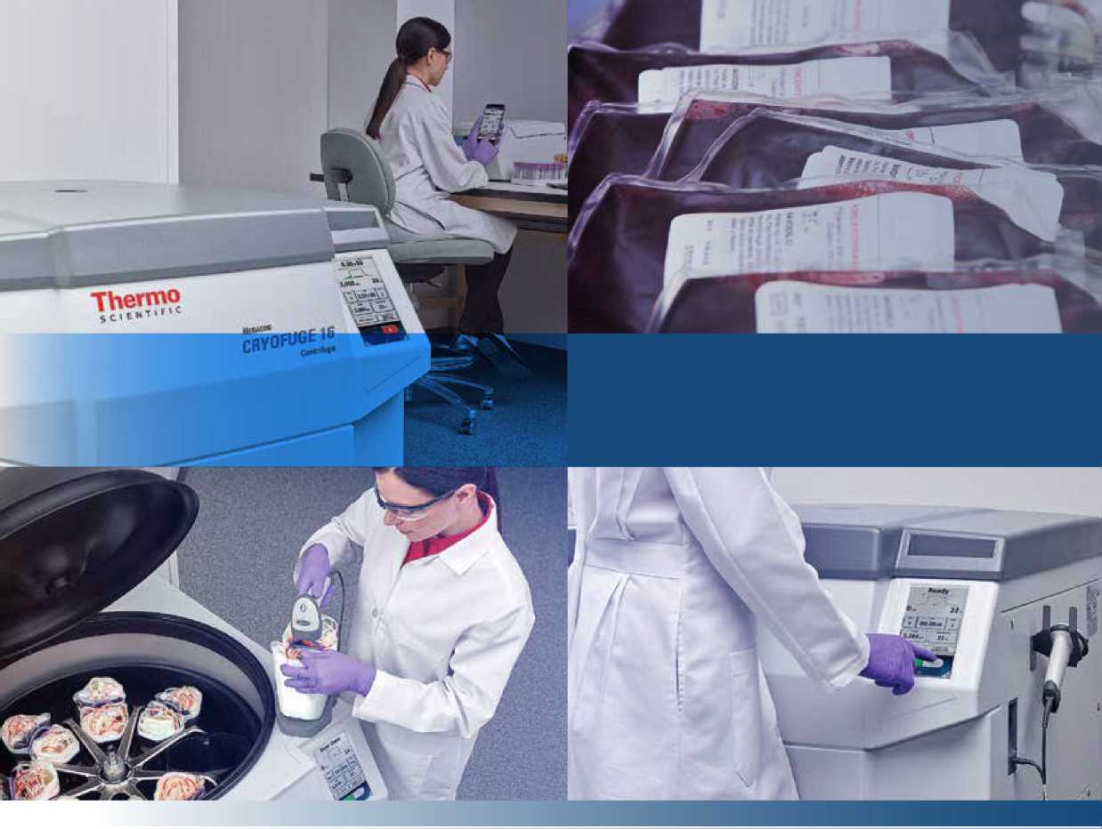

maximální produktivita,

kvalita, spolehlivost, tradice

TRIGON PLUS s.r.o.
Západní 93, 251 01 Čestlice tel.: 272 680 190 I fax: XXXX XXXX I XXXX
Obchodní a servisní zastoupení Thermo Scientific:

Thermo
SCIENTIFIC

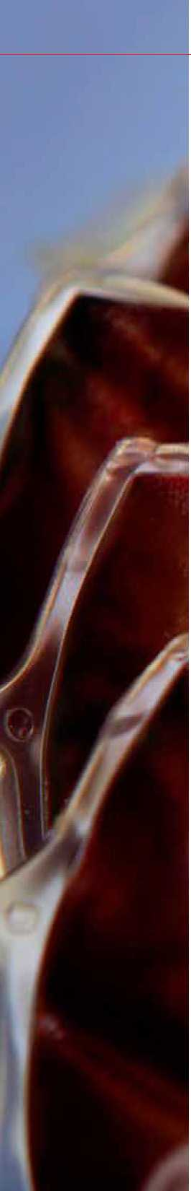
maximální produktivita, kvalita, spolehlivost, tradice

Představujeme novou velkokapacitní centrifugu Thermo Scientific™ Heraeus™ Cryofuge™ 8 a 16 určenou pro transfuzní aplikace.
Velkokapacitní centrifugy Thermo Scientific Heraeus jsou na transfuzních pracovištích již tradičně zárukou spolehlivosti a vysoké produktivity. Nový typ Heraeus Cryofuge 8 a 16 přichází s ještě větší kapacitou - až 16 vakových setů o objemu 500ml v jednom běhu. Nový design a ergonomie centrifugy vychází vstříct přirozeným potřebám uživatele. Spolu s jednoduchým, rychlým nastavením a spuštění běhu, který je snadno kontrolovatelný a re- produkovatelný, poskytuje tento nový model ideální podmínky pro optimalizaci vašeho provozu a dosažení maximální produktivity.

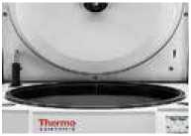
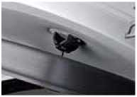
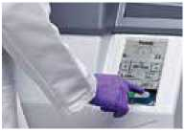
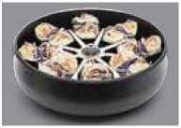
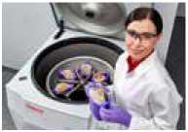
Vylepšená ergonomie
Thermo Scientific™ Auto-Door™ automatické otvírání a zavírání víka
Zjednodušená manipulace a design, který šetří místo Thermo Scientific™ Auto-Lid™ současné otevírání víka spolu s krytem rotoru

Rychlé nastavení a standardizace běhu
Thermo Scientific™ Centri-Touch™ rychlé nastavení (i v rukavicích) pomocí barevného dotykového ovládacího panelu. Funkce Thermo Scientific™ Centri- Cross™ pro převod vašich stávajících protokolů
Vyšší kapacita, maximalizace produktivity Unikátní maximální kapacita až 16 vakových setů o objemu 500ml a možnost výběru rotoru s kapacitou dle potřeb pracoviště - 6, 8, 12 a 16 vakových setů.

Nejnovější bezpečnostní požadavky a technické normy

maximální produktivita, spolehlivost, komfort
Thermo Scientific nabízí 60let zkušeností, výzkumu, vývoje a inovací za účelem zvýšit efektivitu vaší práce.
Vysoce efektivní zpracování materiálu... s možností přizpůsovit se vašim variabilním potřebám změny kapacity - 6, 8, 12 nebo 16 x 500 ml krevních vaků. Spolehlivé reprodukovatelnosti výsledků lze dosáhnout pomocí funkce Thermo Scientific™ Accumulated Centrifugal Effect (ACE™), automaticky nastavuje trvání běhu centrifugace, tak aby kompenzovala rozdílnou akceleraci v závislosti na naplněnosti rotoru.

Zaměřeno na bezpečnost a výkon
• Kompaktní design, fukce Auto-Door automatické otvíraní víka směrem dozadu a funkce Auto-Lid otevření krytu rotoru společně s víkem optimalizuje komfort mnohonásobného používání centrifugy každý den. Díky standardnímu napájení eliminujete náklady na nákladné připojení
• Okamžitá detekce typu rotoru a programování pomocí Thermo Scientific™ Auto-ID, identifikace rotoru ušetří váš čas nad pochybnostmi správného nastavení protokolu a tím bezpečností vaší i materiálu
Centri-Touch - rychlé nastavení běhu (i v rukavicích) pomocí jasného, dobře viditelného displeje, se zdokonalenou kontrolou nad přístupem přes heslo uživatele. Dále možnost funkce Centri-Cross převod stávajících protokolů.
Monitorovaní běhu v reálném čase a řízení pomocí Thermo Scientific™ Centri-Vue™ aplikace Elektronický provozní deník splňující požadavky GMP/GLP s využitím fukce
Thermo Scientific™ Centri-Track™
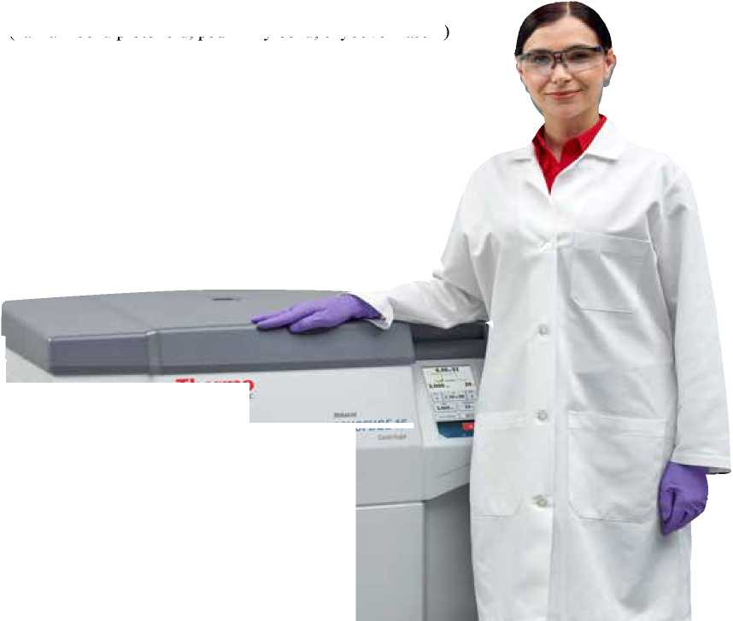
(záznam běhu protokolu, podmínky běhu, chybové hlášení)
Thermo
| t I < s I I * ‘ ‘

Transfuzní aplikace
Centrifugy Heraeus Cryofuge jsou dostupné ve dvou modelech a nabízí tak možnost zvolit centrifugu odpovídající optimalní pro objemy vašeho provozu. V nabídce jsou 4 rotory Thermo Scientific™ HAEMAFlex™
Rozšiřte kapacitu bucketů |  |  | Maximalizujte počet vaků v každém cyklu
 | Pro běžné a středně silné provozy transfuzních pracovišť zvolte typ Heraeus Cryofuge 8 s kapacitou vakových setů 6 x 550 ml s možností navýšení až na 8 x 550 ml. |  | Pro transfuzní pracoviště s velkými objemy zpracovávaného materiálu zvolte typ Heraeus Cryofuge 16 s kapacitou vakových setů 12 x 500ml s možností navýšení až na 16 setů o objemů 500ml.
 | Ttaji™ ■* A  . . — |  | _  ■L ^a 7
 | \  ■ w<fc' |  | c  i  w - - * '
 | A*
 | o* |  | o
Název | HAEMAFlex 6 | HAEMAFlex 8 | HAEMAFlex 12 | HAEMAFlex 16
Kat.č. | 75003861 | 75003881 | 75003862 | 75003882
Kapacita rotoru (pozice x objem ) | 6 x 550 mL | 8 x 550 mL | 12 x 500 mL | 16 x 500 mL
Max. rychlost (rpm) | 5,000 rpm | 4,600 rpm | 4,700 rpm | 3,900 rpm
Maximum RCF (x g) | 7,295 x g | 7,144 x g | 7,187 x g | 5,374 x g

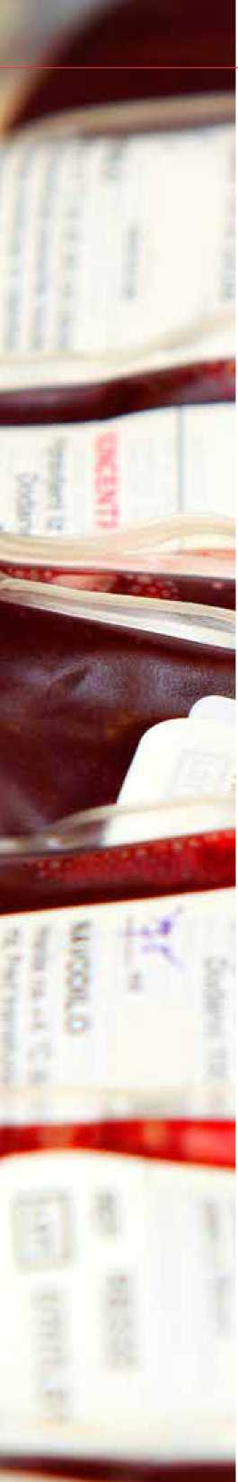

Ergonomie a bezpečnost
• Snadné vkladání a vyjímaní materiálu díky optimální pracovní výšce 930 mm.
• Centrifugy splňují nejnovější světové bezpečnostními standardy.
• vysoká reprodukovatelnost jednotlivých běhů
- fukce ACE (integrátor) automaticky nastavuje trvání běhu centrifugace, tak aby kompenzovala rozdílnou akceleraci v závislosti na naplněnosti rotoru ( viz obr. 1).
Výsledky bez funkce ACE Integrátor
O
2,800 rpm -
2 va ky
6 vaků
i
Time out
3:30 min čas
Obr 1. Při klasické centrifugaci dosahuje rotor zatížený pouze dvěma vaky nastavené centrifugační rychlosti rychleji než rotor zatížený 6ti vaky. Vzhledem k tomu, že centrifugační čas je v obou případech nastaven jednotně na 3:30min, dosáhneme během jednotlivých běhů rozdílné odstředivé síli. Při použití funkce ACE se doba běhu centrifugace 2 vaků automaticky přenastaví na pouhé 3:00 min., tak aby se ve výsledku dosáhlo stejné odstředivé síly jako při centrifugaci 6ti vaků v čase 3:30min .
- automatická detekce imbalance od 125 g pomocí technologie Thermo Scientific™ DuraFlex™ drive
- k dispozici je 11 akceleračních a 12 deceleračních profilů s možností převodu profilů z jiných velkokapacitních centrifug Thermo Scientific
- Jednoduchým stisknutím tlačítka Auto-Door se automaticky otevře nebo zavře víko centrifugy a to společně s víkem rotoru, čímž není potřeba hledat místo pro odložení víka a obě ruce jsou volné k další práci.
- Funkce Auto-ID identifikuje typ vloženého rotoru, čímž eliminuje riziko špatného nastavení nepříslušejících parametrů. Zamezuje tak případným chybám v protokolu a současně zajištuje bezpečnost práce s centrifugou, zpracovávaného materiálu i obsluhy.
- Aerodynamicky tvarované krytované rotory Thermo Scientific™ Eco-Spin™ šetří oproti rotorům bez krytování až 64% energie (viz. obr.2).
% úspora energie
Obr. 2. Porovnání energetické spotřeby rotorů krytovanýchThermo Scientific. s rotory nekrytovanými.
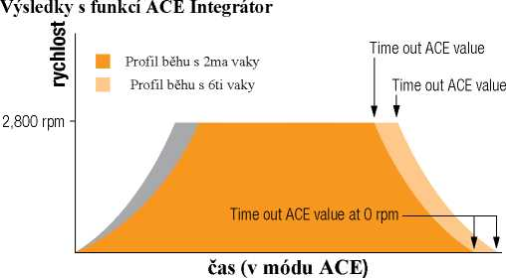
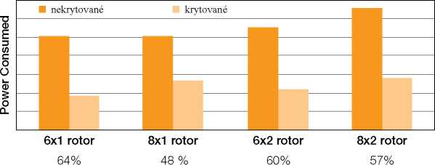

Obsluha
Velký, jasný, odolný, interaktivní ovládací panel Centri-Touch v českém jazyce a dalších jazykových mutacích.
• Bezproblémová obsluha i v laboratorních rukavicích, odolnost vůči detergentům
• Jednoduchá a rychlá předvolba funkc í: ACE ( integrátor), rychlosti, času, teploty, předchlazení, akcelerace a decelerace
• Příjemná virtuální dotyková klávesnice umožňuje přímé nastavení parametrů protokolu
• Jasně podsvícený displej, zobrazující aktuální stav běhu, včetně rpm, odstředivé síly a typu rotoru v provozu, je dobře viditelný a čitelný i ze vzdálené části laboratoře
• Real-time spojení s aplikací Centri-Vue dovoluje monitorovat průběh protokolu pomocí vašeho chytrého telefonu nebo tabletu
Jednoduché a rychlé nastavení a monitoring

6,08 e 03

3,000,p. 20 _{s}
Snadno nastavitelné parametry, snadný monitoring
Parametry běhu
Ovládaní a konfiurace
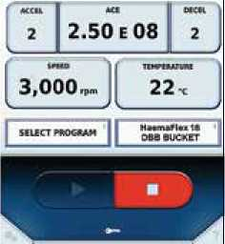

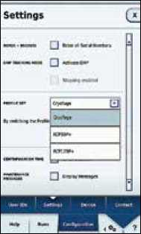
Obsluha
Převeďte si protokoly z jiné centrifugy pomocí funkce Centri-Cross
Další užitečné funkce jen s jedním dotykem navíc:
• Rychlé vyvolání až 120 programů s alfanumerickým označením, rychlé spuštění běhu rutinních uživatelů, maximálně zkrácen čas mezi běhy
Přístup obsluhy přes uživatelská hesla, zajišťující bezpečnost a kontrolu v provozech s více uživateli
Pokyny pro programování, informace o běhu, servisní hlášení a výstrahy v českém jazyce nebo dle volby i v jiných jazykových mutacích
Konverze protokolu z jiného modelu centrifug Thermo Scientific pomocí funkce Centri-Cross
Integrovaná kalkulačka rotorů pro zjednodušení změnu protokolů a jejich přenos
Obrazovky nápovědy, video -tutoriály a krátké návody
Funkce Centri-Track záznam uživatele, běhu protokolu, podmínky běhu, chybové hlášení
Funkce Thermo Scientific™ Cycle-Log™ monitoruje dobu používání rotoru a bucketů, kontroluje jejich životnost a tím i zvyšuje bezpečnost

Vzdálený monitoring
Naše aplikace Centri-Vue umožňuje sledovaní vaší centrifugy Heraeus Cryofuge 8 a 16 v reálném čase. Pomocí chytrého telefonu můžete kontrolovat stav běhu nebo zda a která centrifuga je momentálně volná k použití, pokud se pohybujete jinde po budově.
- Jedním pohledem můžete sledovat sledovat 1 až 100 centrifug.
- zobrazení hlavní obrazovky ovládacího panelu ve vašem chytrém telefonu
- signalizace ukončení běhu
- přehled o chybových hlášeních ovlivňující výsledek práce
- Vytvoření bezpečného připojení centrifugy pro ovládání Start a Stop.

Sběr dat
Protokoly běžící na úrovni Centri - Track je možné stáhnout pomocí USB nebo přes Ethernet.
Software Centri-Log Plus pro sběr dat umožňuje:
- Sledování protokolů běžících procesů
- Správu a řízení zpracovávaných vzorků
- Optimalizaci a dodržování standardního operačního postupu
- Možnost připojení několika centrifug do stejné sítě
- Sledování a záznam procesů včetně on line monitoringu parametrů a signalizace alarmů
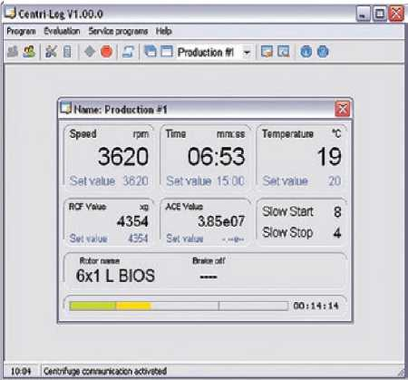
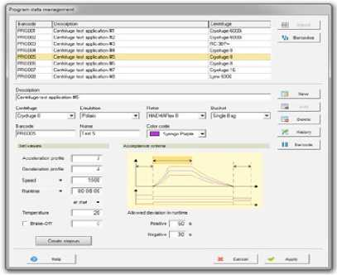
Možnost připojení k centrální databázi LIS prostřednictvím exportovaného souboru

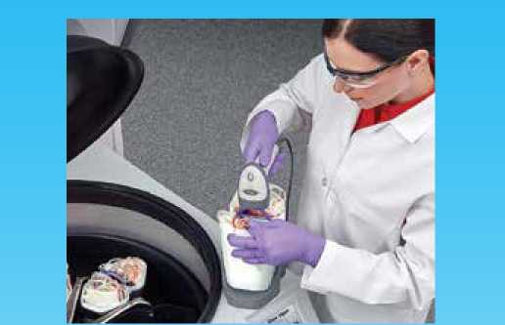
MONITORING SPRÁVNÉ VÝROBNÍ PRAXE
Informace k objednání
Typ sběru dat | Data Transfer přes SB | Data Transfer přes Ethernet
 | Centri-Track  přes USB² | Centri-Track  přes Ethernet²
Barcode vzrorků | ^{Sample Tracking Kit3} Sample Tracking K  Cat. No. 75007740 Cat. No. 75007740
Network Access Kit
Cat. No. 75007741
Bez sledování vzorků | Run Log | Network Access Kit  Cat. No. 75007741

² GMP-mode musí být povolený.
³ Sample tracking kit obsahuje barcode čtečku, držáka kabely.

Bezpečnostní a technické požadavky
Plně v souladu s GMP/GLP
•dva logovací módy a volitelně externí monitoring a ovládání
• kontrola kvality a vedení záznamu dat
• elektronický podpis pro uživatelem zalogované protokoly
a ochrana heslem
• bezpečtnostní směrnice a normy:
Směrnice:
93/42/EEC Zdravotnické prostředky
2006/42/EC Strojní zařízení ) ochr.cíle
2014/35/EU Nízké napětí (ochr.cíle)
2004/108/EC Elektromagnetická kompatabilita (EMC) (ochr.cíle)
2011/65/EC RoHS omezení používání určitých nebezpečných látek
v elektrických zařízeních
Normy:
EN 61010-1, 3.vydání
EN61010-2-020, 2.vydání a CDV 61010-2-020 3.vydání
EN 61010-2-101, 3.vydání
EN 61326-1 třída B
EN 61326-2-6
EN 62304
EN 62366
EN ISO 14971
EN ISO 13485
Specifikace rotoru
Kat.č | Popis | Kapacita rotoru (pozice x objem ml) Max.rychlost (rpm) | Max. RCF (x g)
Rotors
75003862 | -jřyg* HAEMAFlex12 výkyvný rotor | 12 x 500 ml krevních vaků (12 x 1000 ml)⁴ 4,700 | 7,187
75003882 | HAEMAFlex 16 výkyvný rotor | 16 x 500 ml krevních vaků (16 x 1000 ml)⁴ 3,900 | 5,374
⁴Objem krevních vaků včetně satelitů a filtrů; celkový objem bucketů je přibližně 1000 ml.

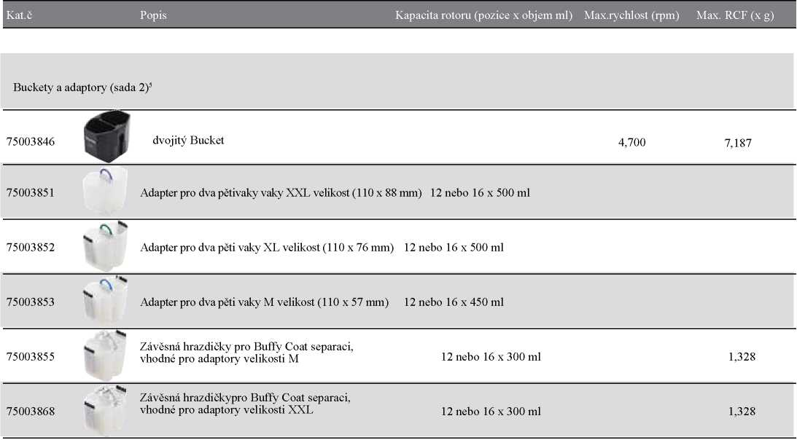
⁵ pro rotor HAEMAFlex 12 objednejte 3 sady bucketů a adaptorů, pro rotor HAEMAFlex 16 rotor 4 sady bucketů a adaptorů

Kat.č. | Popis
Příslušenství rotoru
,500,8,3 g | Podstavec pro adatoptor pro jeden vak (sada 2ks)
75003832 | | Podstavec pro adaptor pro dvojvak (sada 2ks)
75003843 | Vymezovací vložka (sada 12ks)
75006681 | Gumové kompenzátory objemu (sada 12ks)
75005759 J | Gumové vyvažovači destičky (sada 4ks)
75003866 | Protizávaží vč. adaptorů velikosti XL (sada 2ks)

Specifikace rotoru
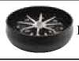
Kat.č | Popis | Kapacita rotoru (pozice x objem ml) Max.rychlost (rpm) | Max. RCF (x g)
Rotors
75003861 | HAEMAFlex 6 výkyvný rotor | 6 x 550 ml krevních vaků (6 x 1000 ml)⁴ 5,000 | 7,295

8 x 550 ml krevních vakůs (8 x 1000 mL)⁴ 4,600
75003881
7,144
HAEMAFlex 8 výkyvný rotor
⁴Objem krevních vaků včetně satelitů a filtrů; celkový objem bucketů je přibližně 1000 ml.
Kat.č. | Popis |  | kapacita rotoru (pozice x objem ml) | Max.rychlost (rpm) | Max. RCF (x g)
Buckety a | adaptory (sada 2)
75003834 | • | Kulatý bucket pro jeden vak |  | 5,000 | 7,127
75003863 | í | Kulatý Dura-Coat bucket pro jeden vak |  | 5,000 | 7,127
75003837 | f | Adaptor 450-550 ml pro čtyř/pěti krevní vaky | 6 nebo 8 x 550 ml
75003838 | 9 | Adaptor 400^50 ml pro dvoj/tří vaky | 6 nebo 8 x 450 ml
75003839 |  | Adaptor 250 mL pro vaky s plasmou bohatou na krevní destičky nabo stáčení Buffy Coat | 6 nebo 8 x 250 ml
75003841 |  | Adaptor 400^50 ml jedno/dvoj vaky | 6 nebo 8 x 450 ml
75003835 | f | Bucket pro jeden vak s filtrem |  | 5,000 | 7,211
75003842 | « | Adaptor 450-550 ml pro troj/čtyř a pěti vak s adaptorem pro přidání aditiva | 6 nebo 8 x 550 ml
75003859 | 1 | držák filtru
75003836 | f | Kulatý bucket pro jeden vak |  | 5,000 | 7,295
75003864 | • | kulatý Dura-Coat bucket pro jeden vak |  | 5,000 | 7,295
75003857 | i | Adapter 450-500 ml pro tří/čtyř vaky | 6 nebo 8 x 500 ml
75003858 |  | Adapter 450 mL pro jeden/dvojitý vaky | 6 nebo 8 x 450 ml

Technická specifikace centrifugy
ovládací panel v českém jazyce i dalších jazykových mutacích, instruktážní videa, automatické otvírání víka, automatická identifikace rotoru, signalizace imbalance, přehřátí a chybových hlášení na displeji
Rozměry (v x š x h)
1015 x 816 x 900 mm
1015 x 816 x 900 mm (39.9 x 32.1 x 35.4 in)
Hmotnost
465 kg
465 kg
Teplotní přikon
< 2 kW
< 2 kW
Secifikace | Centrifuga Heraeus Cryofuge 8 | Centrifuga Heraeus Cryofuge 16
Kapacita | 6 nebo 8 vakových setů o objemu 550ml | 12 nebo 16 vakových setů o objemu 500ml
Maximální rychlost | 5,000 rpm | 4,700 rpm
Maximum RCF | 7,295 x g | 7,187 x g
Systém pohonu | výkonná pohonná jednotka DuraFlex s bezkartáčovým motorem
Tolerance imbalance | ano, s automatiskou korekcí až 125 g | ano, s automatickou korekcí až 125 g
Korekce rozdílné akcelerace Funkce (ACE) Integrator | ano | ano
Zelená technologie | Vypnutí chlazení při otevřeném víku ; Eco-Spin aerodynamické rotory pro nižší spotřebu
Ovládání | Centri -Touch - dotykový barevný ovládací panel | Centri -Touch - dotykový barevný ovládací panel
Accel/Decel profily a Opakovatelnost protokolu | 11 accel, 12 decel, vícenásobné profily | 11 accel, 12 decel, vícenásobné profily
Časové módy | od startu, od dosažené rychlosti, odložení startu | od startu, od dosažené rychlosti, odložení startu
Step-Runs/nastavení kroků programu | ano, 30 profilů/rychlost/čas | ano, 30 profilů/rychlost/čas
Sledování servisních stavů | ano | ano
Možnost záznamu protokolů | ano, Centri-Track run logging | ano, Centri-Track run logging
Rozpětí výkonu | rychlost 300-5,000 rpm; RCF 26-7,295 x g | rychlost 300-4,700 rpm; RCF 29-7,187 x g
Doba běhu | 99 hod 59 min 59 sec (krok 1 sec) | 99 hod 59 min 59 sec (krok 1 sec)
Funkce předchlazení | ano | ano
Teplotní rozsah | -20 taž 40 °C, krok 1 °C | -20 taž 40 °C, krok 1 °C
Další funkce

< 5,400 VA
220/230V, 380/400/415V, 50/60 Hz, 3-fáze
Spotřeba < 5,400 VA
Napájení 220/230V, 380//400/415V 50/60 Hz, 3-fáze
Normy EN 61010-1, EN 61010-2-020, CDV 61010-2-101, EN61326-1 třída B, EN 61326-2-6, EN 62366, EN ISO 14971,
EN ISO 13484

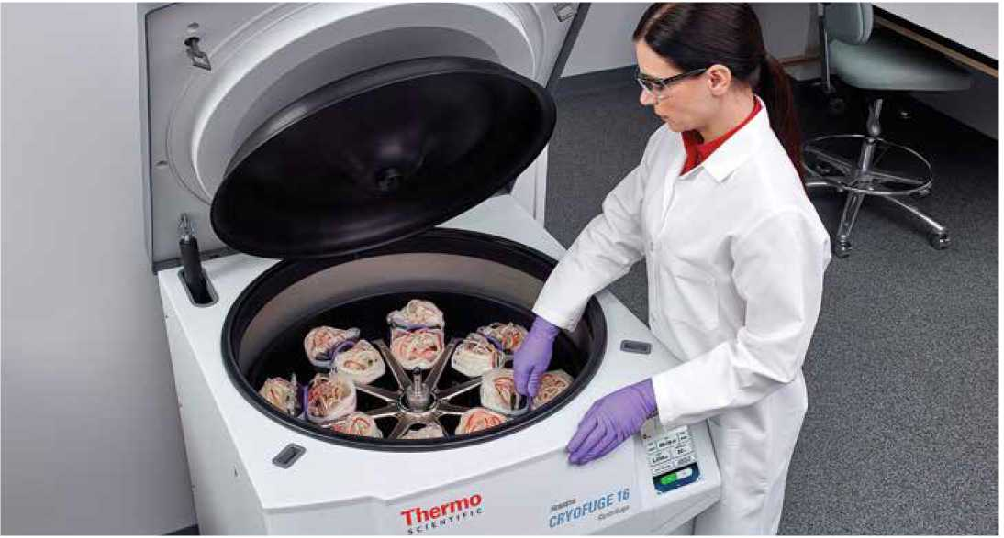

Objednací údaje
1 Centrifugy
Cat. No. | Popis
75007671 | Heraeus Cryofuge 8 centrifuge, 200, 208, 220, 230, 240 V ±10%, 50/60 Hz, 1fáze
75007672 | Heraeus Cryofuge 8 centrifuge, 380, 400, 415 V ±10%, 50 Hz, 3-fáze
75007673 | Heraeus Cryofuge 16 centrifuge, 200, 208, 220, 230, 240 V ±10%, 50/60 Hz, 1fáze
75007674 | Heraeus Cryofuge 16 centrifuge, 380, 400, 415 V ±10%, 50 Hz, 3-fáze
1 Zásuvky⁶
Cat. No. | Popis
20190357 | IEC60309 32A-6h-3-pin blue, 200-250 V
20190358 | NEMA 6-30P 30 A-6h, 200-250 V
20190359 | IEC60309 32A-6h 5-pin red, 230-400 V
20190360 | IEC60309 16A-6h 5 pin red (3P+N+PE), 380/400 V
20190364 | 3x AWG10 NEMA L6-30P / CEE
1 Accessories
Cat. No. | Description
75007730 | Nádoba na výplach (600 x 400 x 50 mm)

Obchodní a servisní zastoupení Thermo Scientific:
TRIGON PLUS s.r.o.
Západní 93, 251 01 Čestlice tel.: XXXX / XXXX
thermofisher.com/bloodbankcentrifuges
© 2012 Thermo Fisher Scientific, Inc. Všechna práva vyhrazena. Všechny ochranné známky jsou majetkem společnosti Thermo Fisher Scientific Inc. a jejích dceřiných společností, pokud není stanoveno jinak
Heraeus je registrovaná ochranná známka společnosti Heraeus Holding GmbH. iOS je registrovaná ochranná známka společnosti Cisco. Andro je registrovaná ochranná známka společnosti Google. Specifikace, podmínky a ceny mohou být změněny. Ne všechny produkty jsou dostupné ve všech zemích. Konzultujte prosíme.
id

Australia +XXXX
XXXX
XXXX
XXXX
India zdarma XXXX
India +XXXX
Italy +XXXX
Japan +XXXX
Netherlands +XXXX
New Zealand +XXXX
Nordic/Baltic/CIS +XXXX
Russia +XXXX
Spain/Portugal +XXXX
Switzerland +XXXX
UK/Ireland +XXXX
USA/Canada +XXXX
Ostatní Asian +XXXX
Zeme mimo list +XXXX

Thermo
SCIENTIFIC
A Thermo Fisher Scientific Brand

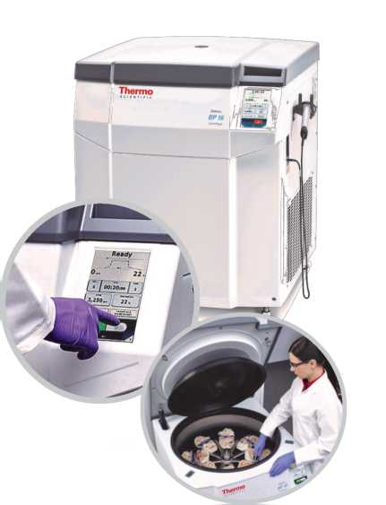
velkoobjemová centrifuga pro transfuzní

účely Thermo Scientific Cryofuge 8 a 16
Velkokapacitní chlazená centrifuga pro transfuzní účely Thermo Scientific Cryofuge 8 a 16 přináší větší a variabilnější kapacitu, vylepšenou ergonomii a zjednodušenou manipulaci, čímž významně pomáhá optimalizovat či maximalizovat produktivitu vaší práce. Jedinečné řešení pro otvírání krytu rotoru, které je automatické společně s otevřením víka centrifugy, nabízí komfort při mnohonásobném denním používání. Možnost jedinečné kapacity 16 setů znamená možnost navýšení kapacity o 33%.

Thermo Scientic Cryofuge 16 je spojením toho nejlepšího z technologií
Heraeus a Jouan.
a
Kapacita rotorů 6, 8, 12 nebo 16 vakových setů.
Auto
Auto-Door ™ Auto-Lid ™ Centri-Touch ™ Centri-Cross ™ Auto-ID™ Centri-Vue™ Funkce ACE™
Rotory Eco-Spin
- automatické otevírání a zavírání víka
- současné otevření víka a krytu rotoru (šetří místo, obě ruce zůstávají volné)
- rychlé nastavení i v rukavicích pomocí barevného dotykového ovládacího panelu
- možnost převodu stávajících protokolů
- okamžitá identifikace typu vloženého rotoru urychluje nastavení a spuštění běhu
- aplikace nabízí možnost dálkového monitoringu stavu vašeho procesu
- pro vysokou reprodukovatelnost jednotlivých běhů, automatická kompenzace rozdílné akcelerace v závislosti na naplněnosti rotoru
- s aerodynamickým tvarováním, mnohem nižší energetická spotřeba
thermo scientific

univerzální centrifugy

Megafuge ST1/ST4 PLUS nová řada univerzálních centrifug
*
*
*
*
*
Novářada univerzálních centrifug Thermo Scientific
Kapacita 1,6 a 4 litry, chlazená i nechlazená verze
Široká nabídka výkyvných a úhlových rotorů, včetně patentovaných ultralehkých a korozivzdorných uhlíkových rotorů Fibrelite
Maximální výkon až 25 830 xg
Unikátní Auto-Lock systém upínání rotoru - vyjmutí rotoru během 3 s bez použití nástroje Uzavíratelná víčka s mikrobiologickým certifikátem
Intuitivní displej pro snadné ovládání
Robustní a spolehlivé provedení, tichý provoz
Kompatibilita příslušenství se starší řadou centrifug
Vzhledem k širokému výběru rotorů a Auto-Lock systému jsou centrifugy skutečně multifunkční - šetří pořizovací, servisní a validační náklady, místo v laboratoři.

Megafuge 8/8R
Kompaktní univerzální centrifuga pro rutinní provoz Kapacita až 4 x 145 ml, chlazená i nechlazená verze Spolehlivá, uživatelsky vstřícná centrifuga Unikátní Auto
Lock systém upínání rotoru - vyjmutí rotoru během 3 s bez použití nástroje

thermo
scientific

KLF - šokové zmrazovače plazmy
i modelová řada s kapacitou 48, 24, 18, 9 vaků o objemu 500 ml
« bezproblémové zmrazování také vaků 1000 ml
i kontaktní, výkonný systém, rychlost mražení -30°C do 30 min
i připravenost k provozu do 15 min, bez nutnosti odmrazování mezi cykly
i plně automatický provoz, mikroprocesorové řízení
i alarmové systémy kontrolující správné teploty
i externí sondy pro kontrolu teploty přímo ve vaku
i chlazení vzduchem, volitelně vodou, možnost individuální úpravy chlazení
i monitorovací software
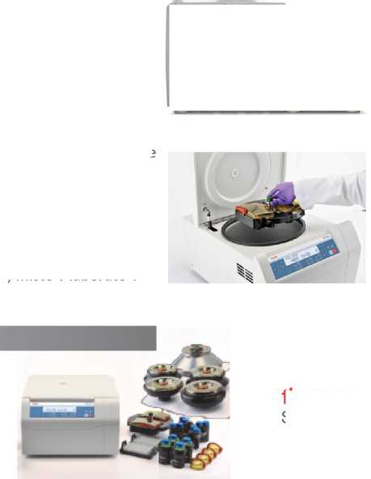
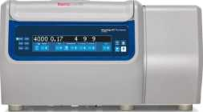
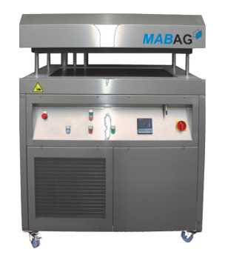

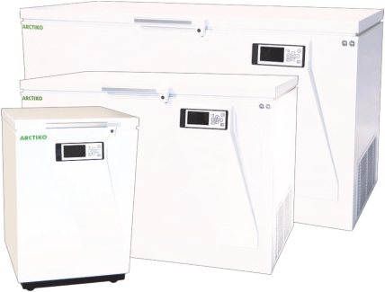
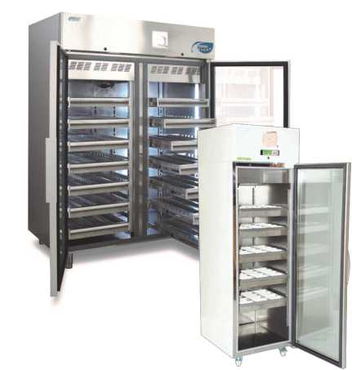
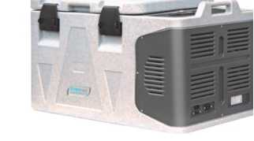
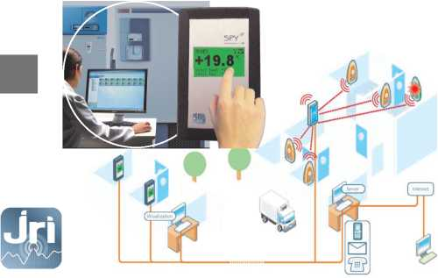
ARCTIKO
The art of simplicity"
LAF 700 - mrazicí box pro skladování krevní plazmy -30°C/-40°C
- kapacita 618l, nerezový interiér, bílé provedení pláště
- automatické uzavírání dveří, zabezpečení on/off
- chlazení s nucenou cirkulací, vysoká homogenita prostředí
- záložní baterie alarmů - 72 hodin, alarmy teploty, poruchy čidel, otevřené dveře, výpadek el. proudu
- záznamník dat s pamětí, RS485/RS232, komunikační rozhraní, USB port
- velký podsvětlený LCD display
- volitelné vybavení policemi, zámek dveří, kolečka pro snadnou manipulaci
BBR - krevní banka +4°C

LTF - pultové mrazicí boxy -60 ° C/-45 ° C

ULTF - pultové hlubokomrazicí boxy -86°C/ -45°C
4 kapacita LTF - 71l - 4761; ULTF 711 -3681
- nerezový interiér, bílé provedení pláště, závěsné koše
4 víko s osvětlením, zámek
- digitální regulace se zálohováním, akustický i optický alarm
- možnost napojení do monitorovacích systémů

ARCTIKO
The art of simplicity"
- vnitřní objem od 130 l až po 2100 l
- variabilní uspořádání interiéru, výsuvné šuplíky s dělícími přepážkami, volitelně výsuvné košíky i police
- bílé i celonerezové provedení, vnitřní osvětlení
- prosklené izolační dveře, volitelně plné dveře, zámek
- vysoká teplotní homogenita vyhovující všem doporučením pro skladování transfuzních produktů
- programovatelné odmrazování
- regulační systém se zálohováním, možnost přímého napojení
do monitorovacích systémů
- kapacita 96, 144, 180, 280, 336, 360, 560, 672, 1008 vaků

EPRF transportní boxy chladicí - mrazicí - s příhřevem
- přenosné chladicí a mrazicí boxy s kapacitou 18 až 65 l
- teplotní rozsah -24°C až +10°C
- v nabídce také transportní boxy s příhřevem -24°C až +40°C
- digitální regulace, napájení 12/24 a 230 V
- boxy lze vybavit monitorovacím systémem, robustní provedení

MONITOROVÁNÍ teploty a dalších parametrů
- stacionární záznamové ústředny pro sledování většího počtu měřených míst
- rozsáhlé možnosti dalšího zpracování naměřených dat
- kabelové verze, LAN verze, bezdrátové verze, řada konfigurací
- přenosné měřiče - záznamové teploměry, datalogery
a řada dalších měřících přístrojů
Veškeré pracovní postupy dle certifikace ISO 9001
projektová řešení
validace
autorizovaný servis
akreditovaná kalibrační a zkušební laboratoř

Laboratorní přístroje a technologie pro Life Science, zdravotnictví, pharma a biotechnologické laboratoře
prodej
poradenství
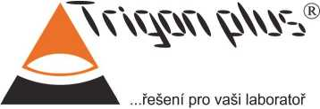
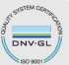
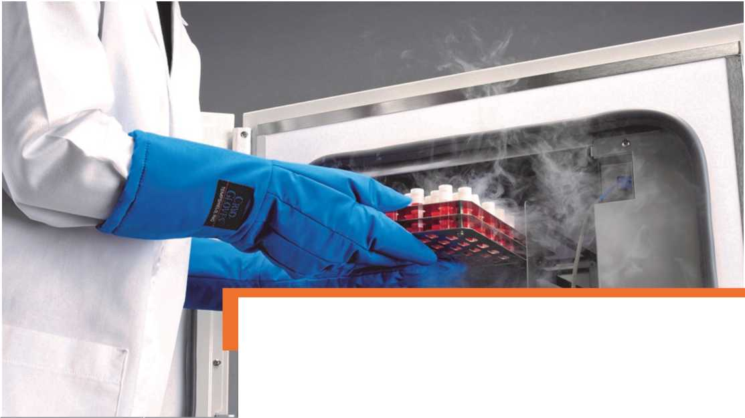
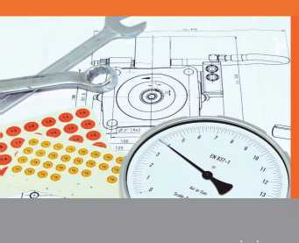

autorizovaný servis
validace
akreditovaná kalibrační laboratoř
TRIGON PLUS
kalibrace měřících řetězců a
indikačních teploměrů
poradenství / projektová řešení
preventivní služby
akreditovaná zkušební laboratoř
TRIGON PLUS
měření zařízení s řízenou čistotou vzduchu
centrifugy malé, multifunkční | zařízení pro čisté prostory | gel - imaging a analýza
centrifugy velkoobjemové, ultracentrifugy | biohazardy, laminární a ochranné boxy | elektroforézy a zdroje
inkubátory CO2 , CO2 / O2 | izolátory, bezodtahové digestoře | chladicí boxy 0°C až +15°C
termostaty - chlazené, třepací | dekontaminační systémy | mrazicí boxy -5°C až - 40°C,
anaerobní a hypoxické boxy | spektrofotometry | kryo boxy do -86°C a -180°C
stolní a velkoobjemové lyofilizátory | fluorometry, luminometry | řízené zmrazování LN2 -180°C
vakuové centrifugační koncentrátory | varny půd | šokové zmrazovače
myčky, autoklávy, sušičky | promývačky, dávkovače | transportní boxy
příprava čisté vody | pipety a spotřební laboratorní plast | výrobníky ledu
systémy pro monitoring teploty | drobné laboratorní přístroje | zařízení pro chov laboratorních zvířat

Dodáním přístroje naše péče nekončí ...jsme již30 let s Vámi 1991 - 2021

thermoscíentífíc
TRIGON PLUS s.r.o.
Západní 93, 251 01 Čestlice
Alliance Bio Expertise . Arctiko . Bioquell . CLST .
ErlabEuroBioConcept . Evermed . JRI . HMC Europe .
Příloha č. 4

Seznam poddodavatelů
Zadavatel: |  | Nemocnice Nové Město na Moravě, příspěvková organizace
sídlo zadavatele: |  | Žďárská 610, 592 31 Nové Město na Moravě
zastoupený: |  | XXXX
IČO: |  | 00842001
název VZ: |  | Velkoobjemová chlazená transfuzní centrifuga
druh zadávacího řízení: |  | veřejná zakázka malého rozsahu na dodávky
ev. č. VZ u zadavatele: |  | VZ/22/09
PODDODAVATEL |  |  | Část plnění VZ, kterou hodlá účastník zadat poddodavateli | % podíl na plnění VZ | Prokazování kvalifikace prostřednictvím poddodavatele  [Ano/ Ne]
1. | Obchodní firma nebo název / Obchodní firma nebo jméno a příjmení: | - | -
 | Sídlo / Místo podnikání, popř. místo trvalého pobytu:
 | IČ:
 | Osoba oprávněná jednat jménem či za subdodavatele:
 | Tel./fax:
 | E-mail:
2. | Obchodní firma nebo název / Obchodní firma nebo jméno a příjmení: | - | -
 | Sídlo / Místo podnikání, popř. místo trvalého pobytu:
 | IČ:
 | Osoba oprávněná jednat jménem či za subdodavatele:
 | Tel./fax:
 | E-mail:

Příloha č. 5 smlouvy

Předávací protokol (vzor)
Dodavatel: TRIGON PLUS s.r.o.  IČ: 46350110  DIČ: CZ46350110  Adresa: Západní 93, 251 01 Čestlice tel: XXXX  email: XXXX | Odběratel Nemocnice Nové Město na Moravě, příspěvková organizace  IČ: 00842001  DIČ: CZ00842001  Adresa: Nové Město na Moravě, Žďárská 610,  PSČ: 592 31  tel: + XXXX  email: XXXX
Smlouva/objednávka č.: | Místo určení:
Datum vystavení předávacího protokolu: | Adresa (vč. uvedení pavilonu/budovy)

Dodavatel potvrzuje, že zboží, tak jak je uvedeno níže bylo dodáno a nainstalováno v souladu s Kupní smlouvou č
Zboží č. 1 "název" (označení stejné jako v rozpočtu projektu):
Označení zboží v rozpočtu projektu (kód + název) | Označení zboží v kupní smlouvě a na faktuře | Typ přístroje, výrobce

Dodané výrobky a příslušenství:
Příslušenství - obecný název | Příslušenství - ^{t}yp | Výrobní číslo | Výrobce | Počet | Cena/kus s DPH
Servis zdravotnického prostředku dle zákona č. 89/2021 Sb. příp. zákona č. 268/2014
Sb. je garantován po dobu 24 měsíců, dodavatelem

Zaškolení personálu se zacházením se zdravotnickými prostředky a instruktáž proběhly
BEZPLATNĚ.
Zboží předal:
datum:
podpis:
Zboží převzal:
datum:
podpis:

pro rotor HAEMAFlex 6 objednejte 3 sady bucketů a adaptorů, pro rotor HAEMAFlex 8 rotor. 4 sady bucketů a adaptorů

